Муниципальное казённое дошкольное образовательное учреждение детский сад «Звёздочка»

Консультация для родителей

«Сказка лечит, сказка греет, сказка учит жить»
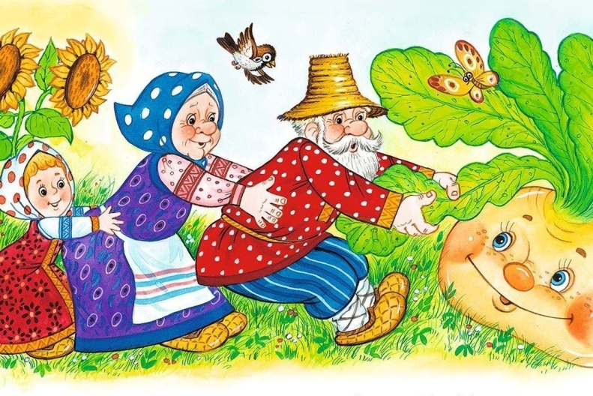
То, что сказка лечит, сегодня уже не надо доказывать ни педагогам, ни родителям.
Прежде всего, сказка способна извлечь ребёнка дошкольника от эмоциональных нарушений поведения.

От каких именно? А таких, как агрессивность, тревожность, эмоциональный дискомфорт и эмоциональная неустойчивость личности. Попробуем рассмотреть проблемы нашего ребёнка с позиции любви и уважения к нему. Эмоциональная неустойчивость личности ребёнка связанна, прежде всего, с неумением распознать эмоции у тех, с кем он общается. Понять эмоциональное состояние другого человека – значит обеспечить успех общение с ним.
В дошкольном возрасте поведении ребёнка чаще всего характеризуется импульсивностью, несдержанностью, необдуманностью. А то те самые качества, которые затрудняет ребёнку в общении с окружающим миром.
А при чём тут сказка, спросите вы?
Однако самым, пожалуй, доступным и любимым детьми средствами коррекционно-эмоциональными нарушениями является сказка. Лечение сказками. Разве это возможно?
Корней Иванович Чуковский писал так: «По-моему, цель сказочника заключается в том, чтобы какою угодно ценой воспитывать в ребёнке человечность – эту дивную способность человека волноваться чужими несчастьями, радоваться успехами другого, переживать чужую судьбу, как свою.
Именно в сказках чувствуется не похожесть языка, сказочных ситуаций, чувств, вложенных в текст автором. Из таких сказок дети черпают первые представления о справедливости к несправедливости.
Сказа заставляет ребёнка сопереживать и откладывать в памяти варианты, способы решения трудных жизненных ситуаций. Накапливается опыт жизненных коллекций и путей их разрешения творческое воображение. Именно воображение в сочетании с памятью даёт ребёнку возможность в крайний срок выбрать наиболее правильное и эффективное решение.
А сказка это и есть жизнь, приукрашенная, доводящая поведение героя до абсурда, по закладывающим в память и сознание ребёнка самое главное: выход из трудной порой кажущейся безвыходной ситуации – всё равно есть!
Просто человек часто оказывается не готов к выходу из них.
Часто родителей беспокоит надоумленными вопросами «Почему ребёнок изводит нас какими-то маловажными вопросами?»
Почему заставляет рисовать по содержанию сказки или помогать ему в создании рисунка. Почему идёт за мной хвостиком, заставляя прочитать сказку ещё раз, говоря при этом «Мне там нужно подумать».
Всё конечно это неспроста. Ребёнок интуитивно почувствовал, что в сказке затрагивается важная для него жизненная проблема, которую он ещё не смог сформулировать либо понять в силу возраста, которая тревожит, заставляет переживать и тогда он просит прочитать сказку вновь, а ещё лучше, если родители начнут разговор на тревожащую ребёнка тему между собой.
Вот почему сказки, прежде всего, адресованы для семейного чтения. Не перед сном, сидя у ребёнка на кровати, а возле стола, за чашкой чая.
Заинтересованный разговор по проблеме, затронутой в сказке, даст ребёнку осознание его сомнений и способов их разрешения.
Родители могут проводить сеанс сказкотерапии через некоторое время спустя после предположительно травмирующей ситуацией, когда ребёнок успокоился и способен взглянуть на прошедшее со стороны, через призму сказочной реальности. Наиболее подходит для такого общения время перед дневным или ночным сном.
«В некотором царстве, в некотором государстве»…Эти слова как будто дают понять, что такая история могла произойти где угодно: может быть, за тридевять земель, а может быть, и совсем рядом. Это будет зависеть от того, насколько близко к себе захочется принять сказочную историю. Определенное место дейст-вия психологически отделяет ребенка от событий, происходящих в сказке. Ребенку сложно перенести себя в конкретное место, особенно если он там никогда не был.
Для того чтобы ребенок лучше воспринимал то, что с ним происходит в сказке, можно придумать ритуал перехода в Волшебную страну. Одним из элементов такого ритуала может стать «превращение» ребенка в любого сказочного героя (по его выбору). Для этого можно организовать Место превращения, например, коврик перед кроватью или специально огороженная кубиками конструктора площадка.
Способ подачи сказочного материала и привлечения ребенка к творческому процессу родитель также может выбрать сам. Он может рассказывать сказку, задавая включающие вопросы ребенку в пиковых ситуациях: например, как ты думаешь, почему герой поступил так, тебе понравился его поступок, как бы ты поступил на его месте? Родитель может предложить ребенку сочинять сказку вместе, рассказывая ее небольшие фрагменты по очереди. Также возможен вариант, когда взрослый предлагает ребенку сочинить сказку на заданную тему. Еще одним вариантом сказкотерапевтической работы может стать рассказывание известной сказки от лица различных персонажей.
У родителей должна присутствовать ориентация на жизнь. Иными словами, взрослые должны иметь такие личностные качества, как жизнелюбие, оптимизм, жизнерадостность, способность быть счастливым, чувство юмора, которые напрямую связаны с проблемами психического здоровья.

Консультацию подготовила воспитатель Алякина Е.А.

